Федеральное государственное автономное образовательное учреждение высшего образования

**«НАЦИОНАЛЬНЫЙ ИССЛЕДОВАТЕЛЬСКИЙ УНИВЕРСИТЕТ «ВЫСШАЯ ШКОЛА ЭКОНОМИКИ»  
Факультет экономических наук**

**ПРОЕКТНАЯ РАБОТА**

**Оценка гедонистической ценовой функции недвижимости Airbnb**

по направлению подготовки Экономика образовательная программа «Экономика»

Выполнили:  
Веселова Арина БЭК201

Касапенко Татьяна БЭК201

Кожеко Никита БЭК202

|  |  |
| --- | --- |
| ФИО | % выполнения |
| Веселова Арина БЭК201 | 33,(3)% |
| Касапенко Татьяна БЭК201 | 33,(3)% |
| Кожеко Никита БЭК202 | 33,(3)% |

**Введение**

Каждая из коммерческих организаций ставит перед собой цель максимизации прибыли. Для достижения этого существует огромное количество подходов, как ценовых, так и неценовых, стремящихся найти наиболее оптимальный с точки зрения прибыльности формат деятельности фирмы. Один из таких методов – это ценообразование, которое определяет, как взаимодействуют потребители и производители посредством цены. В данной работе будет построена модель гедонистической ценовой функции для рынка недвижимости в Лондоне на онлайн-площадке Airbnb для размещения и поиска краткосрочной аренды частного жилья по всему миру.

Существует большое количество потенциальных факторов, оказывающих влияние на цену жилья. К таким принято относить как внутренние характеристики квартиры/дома (состояние на момент публикации, площадь, формат проживания), так и внешние: близость к инфраструктуре, окружение местами развлечения и питания. Целью проекта является установление значимых переменных, объясняющих цену апартаментов в Лондоне, а также формирование корректной зависимости между факторами модели и регрессором.

Нашими гипотезами являются предположения о наибольшей значимости в ценообразовании типа жилья, размера квартиры (в нашем случае, количество спален), а также окружения (район):

Н1: с учетом того, что базовой категорией являются апартаменты, при дамми-переменных room_shared и room_private будут стоять значимые отрицательные коэффициенты (в случае, если жилье хостел или комната цена будет снижаться относительно апартаментов)

Н2: у параметра bedrooms будет значимый положительный коэффицент (при увеличении количества спален цена растет)

Н3: переменные, отвечающие за комфортность района арендуемого жилья, attr_index_norm и rest_index_norm будут иметь значимые положительные коэффициенты (при повышении индекса стоимость повышается)

**Основная часть**

В качестве рассматриваемого товара были выбраны различные типы арендного жилья в Лондоне, представленные на Airbnb (рис. 1). Источником данных послужил **Zenodo** — универсальный репозиторий с открытым доступом, разработанный в рамках европейской программы OpenAIRE (Рамочные программы Европейского Союза по развитию научных исследований и технологий) и управляемый ЦЕРН.

Выбранные данные являются пространственной выборкой, в которой зависимая переменная — это полная стоимость проживания в евро в апартаментах для двух человек за две ночи, а параметрами — характеристики жилья, рассмотренные ниже:

* room_type: тип размещения
* room_shared: дамми-переменная для общих комнат
* room_private: дамми-переменная для частных комнат
* person_capacity: максимальное количество гостей (чел.)
* host_is_superhost: дамми-переменная для статуса суперхозяина
* multi: дамми-переменная, если апартаменты принадлежат хозяину с 2-4 предложениями других апартаментов
* biz: дамми-переменная, если объявление принадлежит хозяину с более чем 4 предложениями других апартаментов
* cleanliness_rating: рейтинг чистоты (безразмерная величина от 0-10)
* guest_satisfaction_overall: общий рейтинг апартаментов (безразмерная величина от 0-100)
* bedrooms: количество спален (0 для студий) (шт.)
* metro_dist: расстояние от ближайшей станции метро (км)
* attr_index: индекс привлекательности местоположения апартаментов (безразмерная величина), отражает близость к различным достопримечательностям
* attr_index_norm: нормализованный индекс привлекательности (безразмерная величина от 0-100), отражает близость к различным достопримечательностям
* rest_index: ресторанный индекс (безразмерная величина), отражает близость к различным ресторанам
* rest_index_norm: нормализованный ресторанный индекс (безразмерная величина от 0-100), отражает близость к различным ресторанам
* lng: долгота местоположения апартаментов (безразмерная величина)
* lat: широта местоположения апартаментов (безразмерная величина)
* weekend: дамми-переменная, если цена указана за выходной день

Проанализируем объясняемую переменную и каждый из регрессоров.

**Объясняемая переменная realSum**

Минимальная полная стоимость проживания для двух человек за две ночи составляет 54.328653 евро, максимальная - 15499.89 евро, среднее значение - примерно 362.47 евро, стандартное отклонение равно примерно 471.36 евро, размах - 15445.56 евро. Согласно квартильному анализу, 25% апартаментов имеют стоимость меньше 169.57 евро, 50% - меньше 261.29 евро, 75% - меньше 438.16 евро. Межквартильный размах составляет 268.59 евро. Также, из рис. 2 видно, что имеется большое количество выбросов в выборке.

По графику распределения данной величины (рис. 3) видно, что $M_{o}{<M_{e}<X}_{ }$, то есть имеет место правосторонняя асимметрия, поэтому есть смысл рассматривать логарифм стоимости (рис. 4).

**Регрессоры**

Проанализировав все дамми-переменные и категориальные признаки, были выявлены различия в цене для разных значений у следующих регрессоров: room_private, biz, room_type: **room_private:** для частных апартаментов цена в среднем выше (540.58 евро против 220.4), **biz:** для апартаментов с хозяином, у которого более чем 4 предложения других апартаментов, и апартаментов с хозяином с меньшим количеством апартаментов есть небольшие различия в цене, **room_type:** среди имеющихся апартаментов больше всего представлено апартаментов комнатного типа, затем в формате квартиры и меньше всего хостелов. Для каждого типа жилья средняя стоимость сильно отличается: для квартирного типа - 544.7 евро, для комнаты - 220.4 евро, для хостела - 179.82 евро. Для численных параметров найдены описательные статистики (табл. 1).

Рассмотрим диаграмму рассеяния с линиями тренда для числовых параметров с зависимой переменной - realSum. Из рис. 6 можно заметить нелинейную зависимость между metro_dist и dist с объясняемой переменной, у остальных признаков наблюдается линейная зависимость. Учтем в последующих этапах построения модели обнаруженные зависимости.

**Функциональные формы**

С целью подбора оптимальной функциональной формы были оценены линейная (табл. 2) и полулогарифмическая (табл. 3) модели, из которых были исключены незначимые на уровне значимости 5% регрессоры. Выбор между приведенными моделями осуществлялся с помощью применения P/E теста, до этого была проведена проверка на выбросы.

**Анализ выбросов**

Были применены несколько методов детекции выбросов: boxplot, диаграмма-рассеяния, Z-оценка, межквартильный диапазон, стьюдентизированные остатки. Было выявлено и исключено 75 выбросов, в результате чего выборка сократилась с 9993 до 9918 наблюдений (рис. 7).

**P/E тест**

Были добавлены дополнительные регрессоры: add3 - для линейной модели и add4 - для полулогарифмической, и оценены регрессии на очищенных выборках.

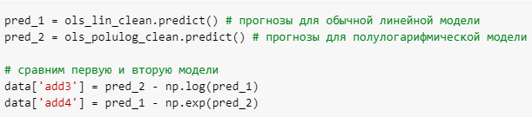

В табл. 4 и табл. 5 представлены оценки полученных моделей. Было обнаружено, что для линейной модели регрессор add3 оказался значимым на 5% уровне значимости (p-value = 0), а для полулогарифмической модели регрессор add4 - не значим на 5% уровне значимости (p-value = 0,15). В связи с этим, выбор функциональной формы осуществляется в пользу полулогарифмической модели.

Для усовершенствования модели были дополнительно протестированы спецификации полулогарифмических моделей. Их будем оценивать через нормализованный 𝑅2: выберем между полулогарифмической моделью и полулогарифмической моделью с долей логарифмированных регрессоров (добавочный параметр **log_metro_dist**). Поскольку в обеих полученных моделях одинаковый нормализованный 𝑅2, то можем выбрать любую из представленных моделей. Так как в реальности изменение расстояния до метро сильно меняет стоимость, то остановимся на втором варианте модели, которая учитывает такую зависимость между параметром и зависимой переменной. Итоговая функциональная форма представлена в табл. 6.

**Интерпретация выбранной функциональной формы**

Оценки коэффициентов модели ols_6 свидетельствуют, о том, что в случае, если жилье типа хостел, то это уменьшает цену аренды на 77,08% (поскольку за базовую категорию по этому параметру мы берем апартаменты), типа комнаты – уменьшает на 64,03% (поскольку за базовую категорию по этому параметру мы берем апартаменты); при увеличении количества вмещаемых человек на 1 единицу стоимость увеличивается на 10,16%; в случае, если хозяином жилья является суперхозяин, то это увеличивает стоимость на 4,32%; в случае, если апартаменты принадлежат хозяину с 2-4 предложениями других апартаментов, происходит увеличение цены на 1,7%; повышение рейтинга чистоты на одну категорию также создает повышение стоимости на 3,88%; при увеличении количества спален на 1 единицу стоимость увеличивается на 16,53%; увеличение расстояния от жилья до метро на 1 км приводит к снижению цены на 5,58%; при изменении расстояния от жилья до метро на 1% стоимость уменьшается на 1,46%; при повышении нормализованного индекса привлекательности на 1 единицу цена увеличивается на 0,88% и при увеличении нормализованного ресторанного индекса на 1 единицу стоимость возрастает на 0,71%.

**Тест Чоу для переменной weekend**

Сформулируем гипотезы:

$H_{0}:β_{weekday_{i}}=β_{weekend_{i}} , i = 0, 1, 2,$ то есть выборки выходного и буднего дня принадлежат одной генеральной совокупности.

$H_{1}: ∃i :β_{weekday_{i}}≠ β_{weekend_{i}} , i = 0, 1, 2,$ то есть выборки выходного и буднего дня принадлежат разным генеральным совокупностям.

Рассчитаем F-статистику:

$F_{stat}=\frac{\left(RSS_{p}-\left(RSS_{e}+RSS_{d}\right)\right)/\left(k+1\right)}{\left(RSS_{e}+RSS_{d}\right)/\left(n-2k-2\right)} = \frac{\left(1132.8-\left(596.48+532.77\right)\right)/12}{\left(594.48+532.77\right)/(9018-22-2)} = 2.56$

Критическое значение F-статистики на уровне значимости 5% и степенями свободы (12, 9894) равно 1.75, соответственно, $H_{0}$ отвергается - выборки буднего и выходного дня принадлежат разным генеральным совокупностям. Коэффициенты при weekend = {0, 1} разные.

**Модели для двух выборок (weekend и weekday)**

В моделях уже исключены незначимые коэффициенты.

Главные отличия: влияние наличия супер-хозяина на цену жилья возрастает в два раза в выходные дни (табл. 7) в сравнении с буднями (табл. 8). Также дамми-переменные наличия двух и более квартир у собственника теряют свою значимость в выходной день (табл. 7), однако сохраняют в будний день (табл. 8).

**Тест Чоу для переменной host_is_superhost**

Сформулируем гипотезы:

$H_{0}:β_{super_{i}}=β_{not-super_{i}} , i = 0, 1, 2,$ то есть выборки апартаментов с суперхозяином и без принадлежат одной генеральной совокупности.

$H_{1}: ∃i :β_{super_{i}}≠ β_{not-super_{i}} , i = 0, 1, 2,$ то есть выборки апартаментов с суперхозяином и без принадлежат разным генеральным совокупностям.

Рассчитаем F-статистику:

$F_{stat}=\frac{\left(RSS_{p}-\left(RSS_{e}+RSS_{d}\right)\right)/\left(k+1\right)}{\left(RSS_{e}+RSS_{d}\right)/\left(n-2k-2\right)} = \frac{\left(1135.1-\left(130.3+997.9\right)\right)/12}{\left(130.3+997.9\right)/(9018-22-2)} = 5.04$

Критическое значение F-статистики анаогично равно 1.75, соответственно, $H_{0}$ отвергается - выборки с супер-хозяином и без принадлежат разным генеральным совокупностям. Коэффициенты при host_is_superhost = {0, 1} разные.

**Модели для двух выборок (супер-хозяин и не супер-хозяин)**

Главные отличия: жилье без супер-хозяина вырастает в цене в выходной день (табл. 10), такого факта не наблюдается у квартир с супер-хозяином (табл. 9). Также стоимость жилья у супер-хозяина не зависит от чистоты в номере (табл. 9), тогда как у других квартир цена зависит положительно от оценки чистоты (табл. 10). Заключительное различие в величине константы в двух моделях.

**Проверка предпосылок теоремы Гаусса-Маркова**

Проверим соответствует ли выбранная конечная модель (табл. 6) предпосылкам теоремы Гаусса-Маркова.

1. **Математическое ожидание остатков модели**

Математическое ожидание остатков модели равно 1.43^10(-14), то есть стремится к нулю. Предпосылка выполняется.

1. **Гомоскедастичность**

Проверка остатков модели на гомоскедастичность осуществлялась с использованием теста Уайта, теста Бройша-Пагана и теста Голдфелда-Квандта.

Для всех трех тестов были сформулированы одинаковые гипотезы: H0 - ошибки гомоскедастичны, то есть дисперсия ошибок одинаковая для всех наблюдений; H1 - ошибки гетероскедастичны, дисперсия ошибок различается для наблюдений.

Тест Уайта показал p-value для проверяемой модели равный 1.16^10(-58), то есть модель значима на уровне значимости 5%. Гипотеза H1 не отвергается, ошибки могут быть гетероскедастичны. Тест Бройша-Пагана показал p-value тестовой статистики равное 0, нулевая гипотеза отвергается и делается вывод о наличии гетероскедастичности. Тест Голдфелда-Квандта привел к результату p-value равному 0.892, гипотеза H0 не отвергается - остатки гомоскедастичны.

Тем не менее, так как тесты Уайта и Бройша-Пагана показали, что остатки гетероскедастичны, для решения данной проблемы применим робастные ошибки в форме Уайта. Таким образом, избавившись от гетероскедастичности, на графике остатки-прогнозы (рис. 8) проиллюстрировано подтверждение достигнутого результата - ошибки наблюдений не возрастают с ростом спрогнозированного значения. Предпосылка выполняется.

1. **Отсутствие автокорреляции остатков**

Критерий Дарбина - Уотсона равен 1,81 (табл. 6), то есть стремится к 2 - автокорреляция отсутствует. Предпосылка выполняется.

1. **Эндогенность**

Для проверки на наличие эндогенности, в первую очередь, внимание было уделено корреляции объясняющих переменных с остатками модели. Заметим, что значение корреляции стремится к нулю для каждой переменной (табл. 11). Более того, из рис. 8 видно, что в поведении остатков не наблюдается закономерностей, то есть спецификация была выбрана верно.

Однако, мы можем предположить эндогенность переменной attr_index_norm в связи с ее высокой корреляцией с переменной rest_index_norm (рис. 9). Для проверки данной гипотезы воспользуемся двухшаговым МНК, в качестве инструментальной переменной возьмем rest_index_norm. В результате построения 2-МНК модели (табл. 12), значение скорректированного $R^{2}$ равно 0,69, то есть оно снизилось, поэтому гипотеза не работает должным образом - модель 2-МНК не приводит к улучшению результатов, а эндогенность отсутствует.

1. **Проверка гипотезы о нормальности случайной ошибки**

Выполнив тест Шапиро-Уилка, получено значение z-статистики, равное 0.96, а для теста Колмогорова-Смирнова z-статистика = 0.27. Оба данных значения не превышают критическое значение z-статистики на уровне значимости 5% (1,96), соответственно, гипотеза H0 не отвергается - случайная ошибка распределяется по нормальному закону, что мы можем увидеть на рис. 10.

**Мультиколлинеарность**

Для более точного выявления наличия мультиколлинеарности использовался коэффициент инфляции дисперсии (VIF) (табл. 13).

Так как значения VIF не превышают 5 для всех факторов, помимо attr_index_norm и rest_index_norm - мультиколлинеарность отсутствует; $5 < VIF < 10$ для attr_index_norm и rest_index_norm - отсутствует выраженная мультиколлинеарность.

## **Прогноз стоимости проживания для двух человек за две ночи на построенной модели**

$ŷ = 4.9329-0.7708 ×room shared -0.6403 ×room private +0.1016 ×person capacity+ 0.0432×host is superhost + 0.0170 × multi +0.0388 ×cleanliness rating+ 0.1653 × bedrooms-0.0558 × metro dist -0.0146\log{metro}dis+0.0088 × attr index norm + 0.0071 × rest index norm$

**Номер 1:** хостел на двоих с двуспальной кроватью. В хостеле посредственная уборка, находится на окраине города, но рядом с метро. Жилье находится далеко от ресторанов и достопримечательностей.

Подставив указанные значения в модель, *room_shared* = 1, *room_private* = 0, *person_capacity* = 2, *host_is_superhost* = 0, *multi* = 1, *cleanliness_rating* = 3, *bedrooms* = 1, *metro_dist* = 0.2, *log_metro_dist* = -1.609, *attr_index_norm* = 6, *rest_index_norm* = 6, получаем значение *realSum* равное 108 евро.

**Номер 2:** апартаменты на двоих, владелец является суперхозяином, отличная уборка, рядом много ресторанов и достопримечательностей. Номер расположен близко к центру, но подальше от метро.

Подставив указанные значения в модель, *room_shared* = 0, *room_private* = 0, *person_capacity* = 2, *host_is_superhost* = 1, multi = 0*, cleanliness_rating* = 9, bedrooms = 2, *metro_dist* = 0.3, *log_metro_dist* = -1.204*, attr_index_norm* = 25, *rest_index_norm* = 25, получаем значение *realSum* равное 522 евро.

**Квантильные регрессии**

**Гипотезы для квантильных регрессий 10% и 90%**

Построим квантильные регрессии для нескольких квантилей, чтобы рассмотреть изменения в функциональной форме для разных ценовых категорий. В таблицах 14 и 15 находятся квартильные регрессии для моделей, включаемых в себя незначимые коэффициенты, а в таблицах 16 и 17 – для моделей, содержащих только значимые регрессоры для выбранной функциональной формы.

Выдвинем следующие гипотезы относительно изменений:

Предпосылка: как минимум в одной из 10% и 90% квантильных регрессиях коэффициент при регрессоре host_is_superhost будет незначим. В выборке 10% самых дешевых квартир может не оказаться суперхозяин так же, как в выборке 10% самых дорогих квартир, скорее всего, все будут суперхозяинами. Из-за этого баланс классов отсутствует, и коэффициент оказывается незначимым.

Итог: действительно, host_is_superhost в 90% квантильной регрессии оказался незначим на уровне значимости 5%. Однако, в 10% регрессии данный коэффициент значим, скорее всего это связано с тем, что среди владельцев дешевого жилья есть сети хостелов или бюджетных гостиниц, которые имеют статус суперхозяев. Этот факт делает классы суперхозяев и обычных хозяев сбалансированными, следовательно, коэффициент при host_is_superhost остается значимым.

Предпосылка: в 10% самых дешевых квартирах индекс чистоты будет иметь большую величину, чем в дорогих квартирах, поскольку дорогие квартиры априори должны отвечать критерию чистоты, что снижает влиятельность данного фактора на стоимость дорогих квартир.  
Итог: гипотеза оказалась верной и была подтверждена полученными результатами. Так, в 10%-перцентильной регрессии у параметра cleanliness_rating коэффициент равен 0.05, а в 90%-перцентильной регрессии 0.04.

Вывод: таким образом, функциональные формы для разных квантилей и вправду отличаются: при каждом факторе поменялись величины коэффициентов, а некоторые регрессоры сохранились только в одной из моделей: host_is_superhost и rest_index_norm (аналогично cleanliness_rating – дорогие квартиры априори должны отвечать критерию хорошего окружения ресторанами) остались только в 10%-перцентильной регрессии, а multi (данный фактор является знаком качества, а при оплате дорогой аренды потребитель больше задумывается о возможном исходе обмана и о надежности хозяина, поэтому косвенный признак доверия в дорогих квартирах более значим) и log_metro_dist - только в 90%-перцентильной регрессии.

**Анализ изменения коэффициентов в регрессии для разных квантилей**

В таблице 18 построены квантильные регрессии от 5% до 95% с шагом 10% для анализа изменения знака и модуля коэффициентов регрессии. Для наиболее явных и интересных для квантильного анализа переменных host_is_superhost и bedrooms отражена динамика коэффициентов в зависимости от изменения квантилей на рисунках 11 и 12.

Заметим, что при увеличении квантиля коэффициент при host_is_superhost (рис. 11) снижается и меняет знак на отрицательный для квантиля 0.95. Это говорит о том, что в более дешевых квартирах наличие супер-хозяина положительно сказывается на цене жилья, а в самых дорогих квартирах наличие супер-хозяина, наоборот, снижает цену. Скорее всего, это связано с тем, что до 95% квантиля влияние на цену придерживается стандартной логики: если жилье предоставляется супер-хозяином, это является меткой качества, надежности и доверия, что увеличивает цену, что обычно свойственно сетям отелей и гостиниц. В случае самых дорогих квартир предполагается противоположная интуиция: самые люксовые апартаменты сдаются редко и преимущественно частными владельцами, которые не имеют статуса супер-хозяина, из-за редкости класса сдаваемых апартаментов.

При увеличении квантиля коэффициент при bedrooms (рис. 12) растет с 0.12 до 0.24, то есть каждая дополнительная спальня в 5% процентах самых дешевых квартир увеличивает их стоимость на 11.5%, однако каждая дополнительная спальня в 5% процентах самых дорогих квартир увеличивает их стоимость на 24%.

**Заключение**

В итоге получили модель гедонистической ценовой функции для рынка недвижимости в Лондоне на онлайн-площадке Airbnb. Построенная модель отвечает всем предпосылкам Гаусса-Маркова, значит, оценки метода наименьших квадратов оптимальны в классе линейных несмещённых оценок.

Исходя из полученных оценок коэффициентов можно сделать следующие выводы:

• На первом месте по значимости в оценку стоимости букинга стоит тип жилья: room_shared вносит наибольший вклад в стоимость: в случае если жилье типа хостел, то это уменьшает цену на 77,08% (поскольку за базовую категорию по этому параметру мы берем апартаменты); room_private вносит второй по значимости вклад в стоимость: в случае если жилье типа комнаты, то это уменьшает цену на 64,03% (поскольку за базовую категорию по этому параметру мы берем апартаменты).

• На втором месте – количество спален: bedrooms вносит третий по значимости вклад в стоимость: при увеличении параметра на 1 единицу стоимость увеличивается на 16,53%.

• На третьем месте – количество вмещаемых человек: person_capasity вносит четвертый по значимости вклад в стоимость: при увеличении параметра на 1 единицу стоимость увеличивается на 10,16%.

Значит, гипотезы H1 и Н2 подтвердились, а гипотеза Н3 частично опровергалась – данные коэффициенты значимы и положительны в итоговой модели, однако они вносят не самый большой вклад в стоимость аренды жилья.

Данные результаты соответствуют действительности, что подтверждает правильность выбора функциональной формы построенной конечной модели.

**Приложения**

|  |  |  |  |  |  |  |  |  |  |
| --- | --- | --- | --- | --- | --- | --- | --- | --- | --- |
| Переменная | min | max | Среднее значение | Станд. откл. | Размах | 25% квантиль | 50% квантиль | 75% квантиль | Межкварти  льный размах |
| person_capacity | 2 | 6 | 2.85 | 1.25 | 4 | 2 | 2 | 4 | 2 |
| bedrooms | 0 | 8 | 1.13 | 0.58 | 8 | 1 | 1 | 1 | 0 |
| metro_dist | 0.01 | 9.29 | 1.01 | 1.26 | 9.27 | 0.32 | 0.53 | 1.07 | 0.75 |
| attr_index | 68.74 | 1438.62 | 295.45 | 171.4 | 1369.88 | 177.58 | 249.28 | 361.41 | 183.83 |
| attr_index_norm | 4.78 | 100 | 20.54 | 11.91 | 95.22 | 12.34 | 17.33 | 25.12 | 12.78 |
| rest_index | 140.52 | 5587.14 | 627.54 | 389 | 5446.61 | 383.55 | 528.62 | 770.03 | 386.47 |
| rest_index_norm | 2.52 | 100 | 11.23 | 6.96 | 97.48 | 6.86 | 9.47 | 13.78 | 6.92. |
| lng | -0.25 | 0.12 | -0.11 | 0.06 | 0.37 | -0.17 | -0.12 | -0.07 | 0.10 |
| lat | 51.41 | 51.58 | 51.50 | 0.03 | 0.16 | 51.49 | 51.51 | 51.53 | 0.04 |
| dist | 5717.02 | 5734.97 | 5726.93 | 3.53 | 17.95 | 5724.99 | 5727.64 | 5729.35 | 4.36 |

Табл. 1. Описательные статистики числовых признаков

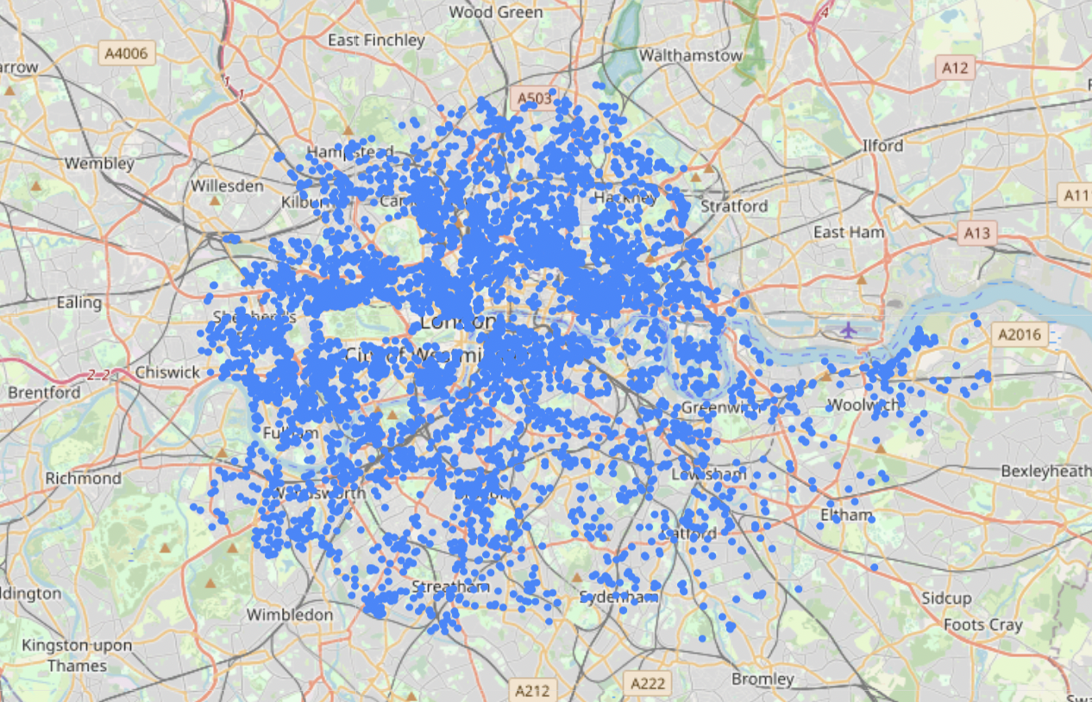

Рис. 1. Карта представленных в выборке апартаментов.

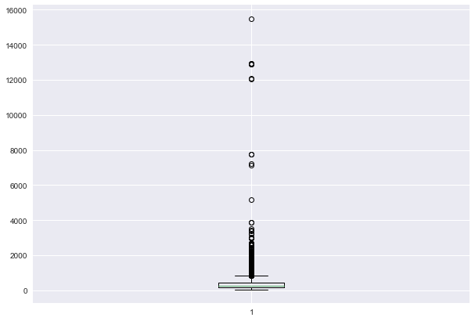

Рис. 2. Боксплот для realSum

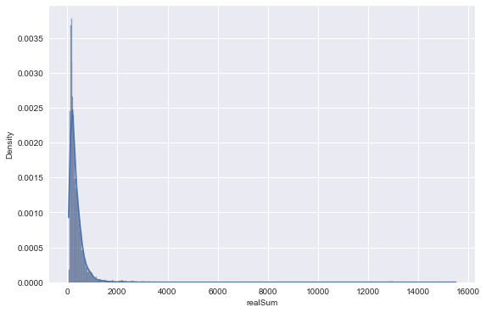

Рис. 3. График распределения значений realSum

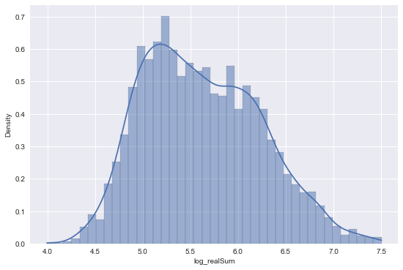

Рис. 4. График распределения логарифма realSum

Рис. 5. Графическое представление категориальных регрессоров модели

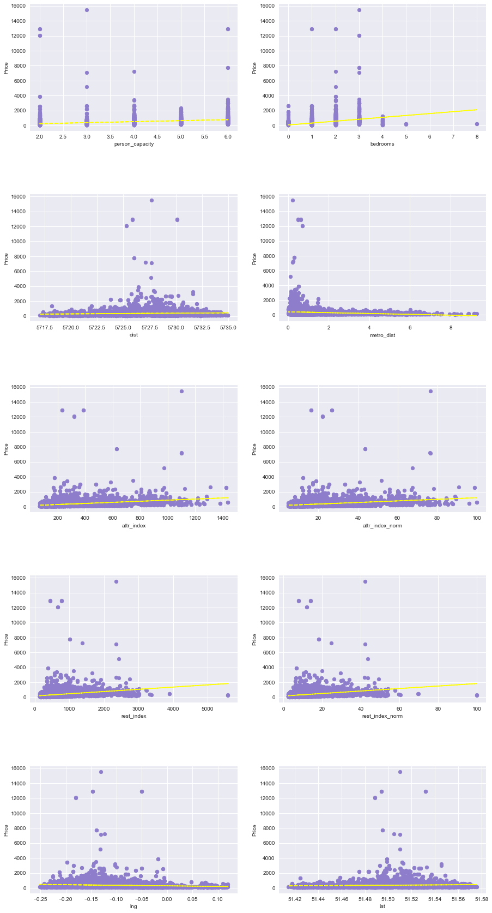

Рис. 6. Диаграмма рассеяния для числовых регрессоров модели

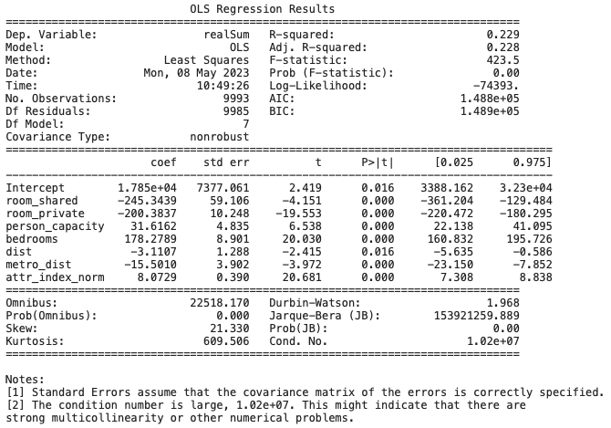

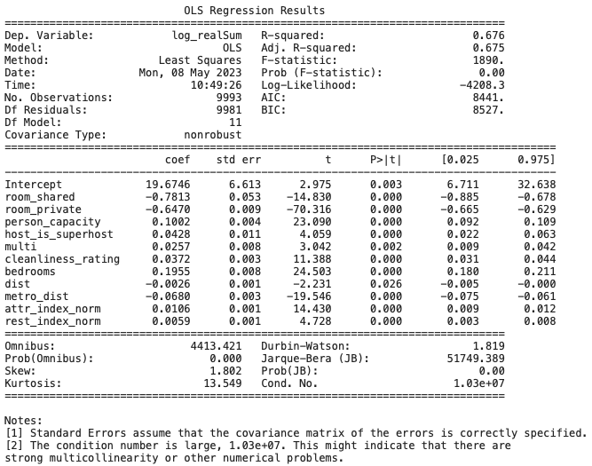

Табл. 3. Полулогарифмическая модель.

Табл. 2. Линейная модель.

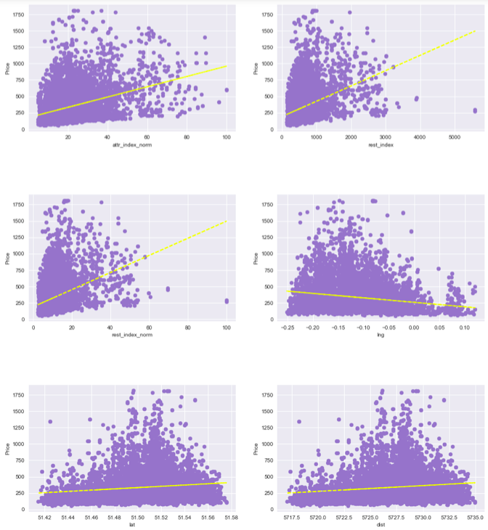

Рис. 7. Диаграмма рассеяния для числовых регрессоров после удаления выбросов

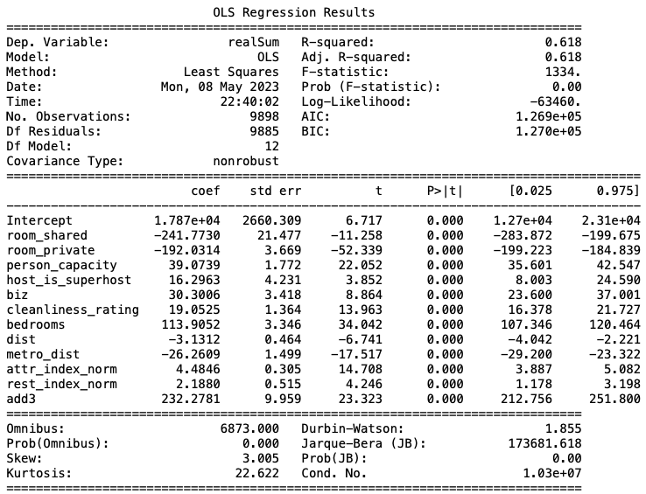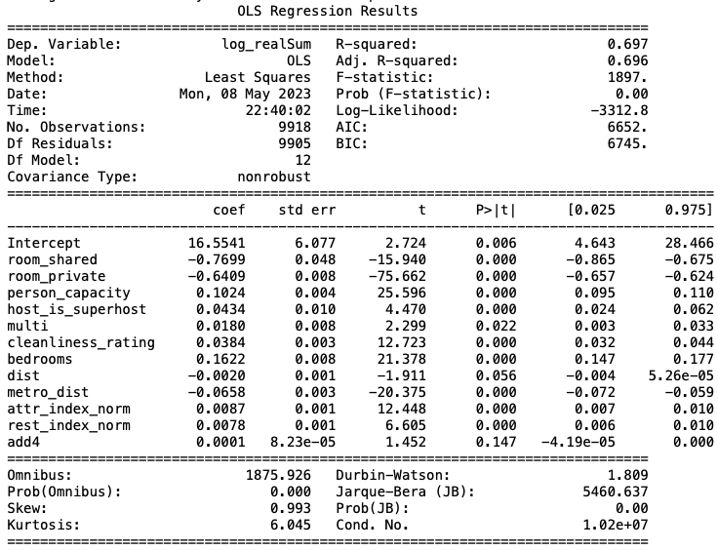

Табл. 5. Полулогарифмическая модель с доп. регрессором

Табл. 4. Линейная модель с доп. регрессором

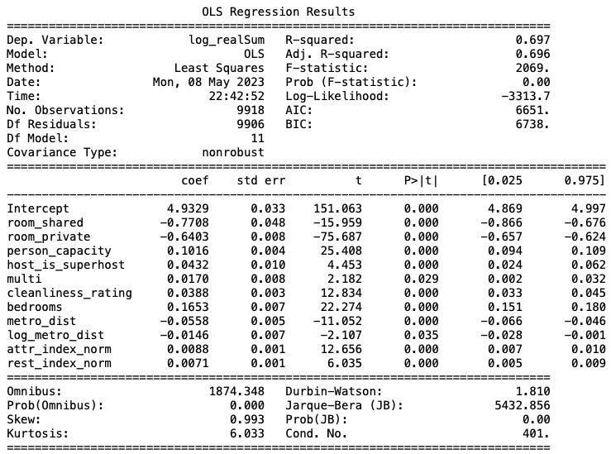

Табл. 6. Выбранная функциональная форма модели

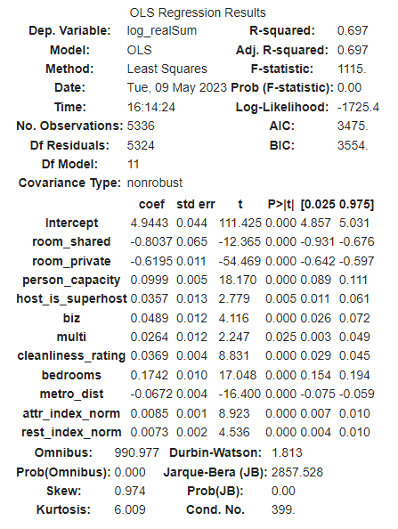 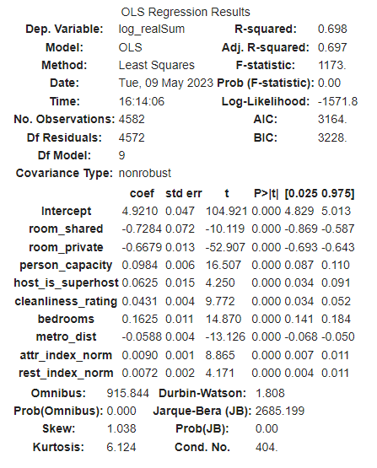

Табл. 8. Модель для буднего дня

Табл. 7. Модель для выходного дня

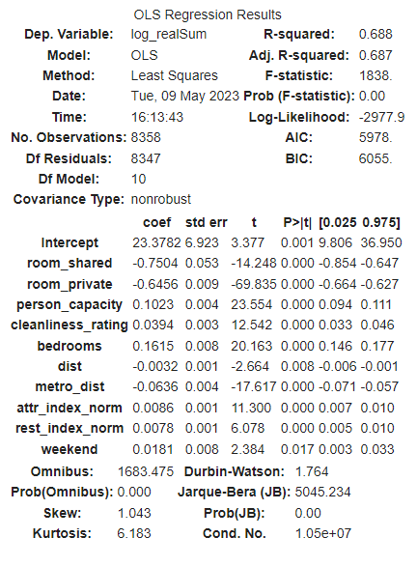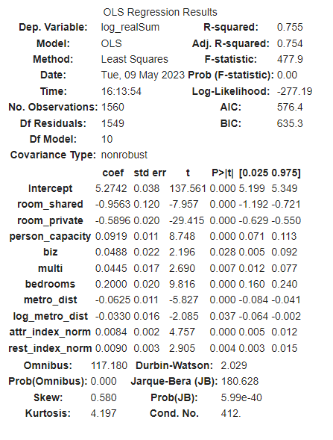

Табл. 9. Модель для жилья с супер-хозяином

Табл. 10. Модель для жилья без супер-хозяина

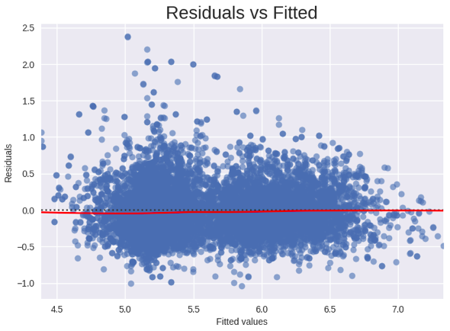

Рис. 8. График остатки-прогнозы с применением робастных ошибок в форме Уайта

Табл. 11. Корреляция регрессоров с остатками

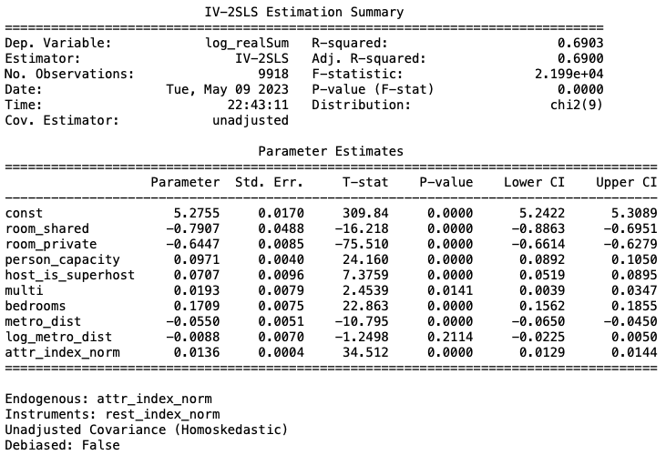

Табл. 12. 2-МНК с инструментальной переменной rest_index_norm

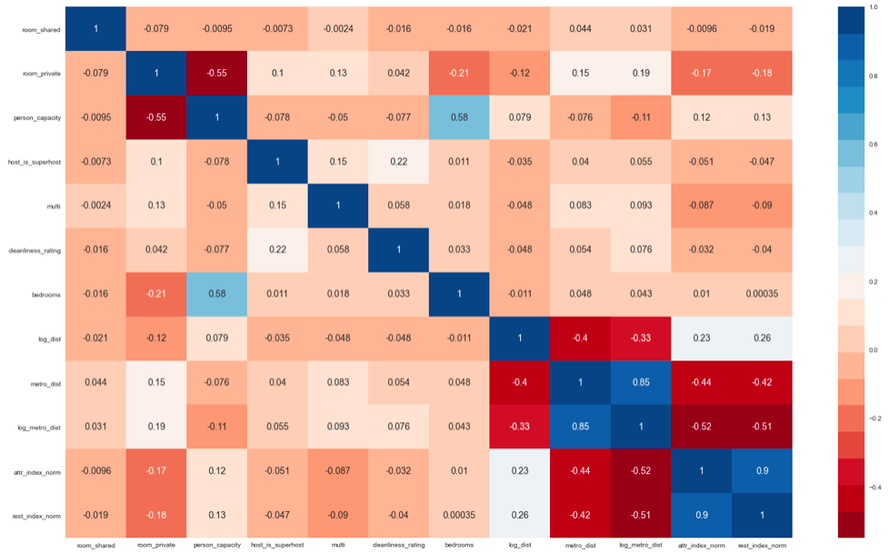

Рис. 9. Корреляционная таблица

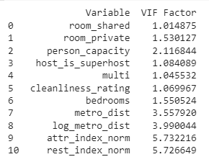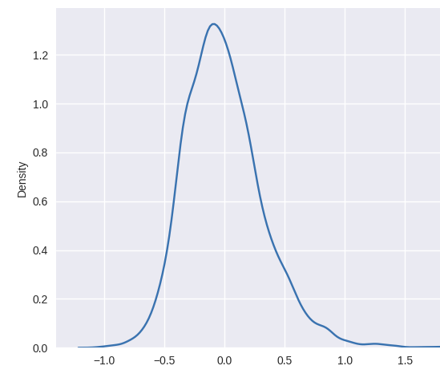

Рис. 10. График плотности распределения остатков

Табл. 13. Таблица значений VIF

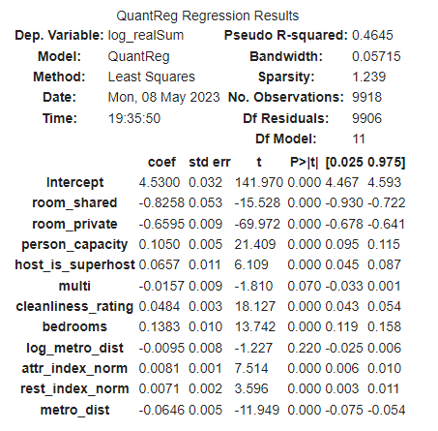

Табл. 14. 10% квантильная регрессия с незначимыми коэффициентами

Табл. 15. 90% квантильная регрессия с незначимыми коэффициентами

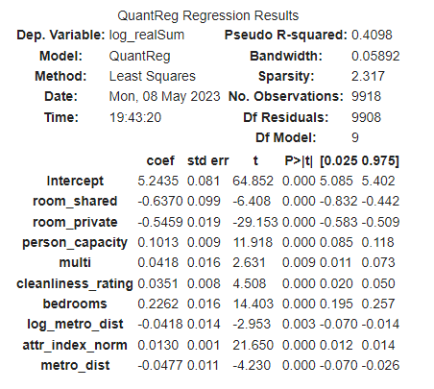

Табл. 16. 10% квантильная регрессия со значимыми коэффициентами

Табл. 17. 90% квантильная регрессия со значимыми коэффициентами

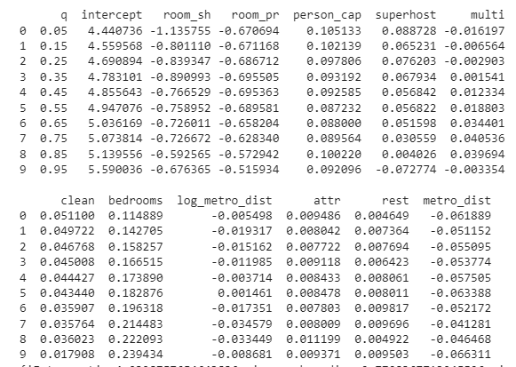

Табл. 18. Таблица значений коэффициентов регрессии для разных квантилей

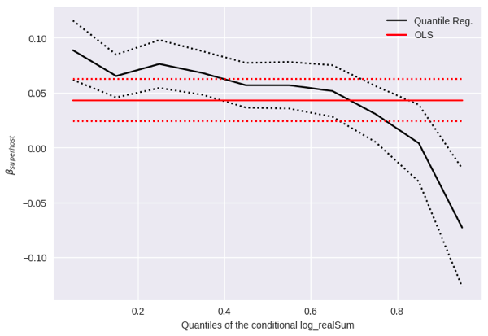

Рис. 11. График изменения коэффициента при host_is_superhost в зависимости от квантиля

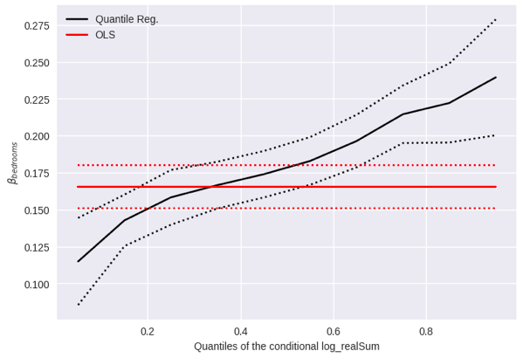

Рис. 12. График изменения коэффициента при bedrooms в зависимости от квантиля